PROJETO DE LEI Nº , DE 25 DE FEVEREIRO DE 2025.
“Dispõe sobre a implantação do acelerador de oportunidades de trabalho e de geração de renda voltados para o estímulo e valorização do empreendedorismo e da contínua qualificação profissional de empreendedores no Município de Sumaré denominado plataforma ‘Empreende+’, e dá outras providências”.

Autoria: Vereador Dudu Lima.

O EXMO. SR. PREFEITO MUNICIPAL DE SUMARÉ,
Faço saber que a Câmara Municipal aprovou e eu sanciono e promulgo a seguinte Lei:
Art. 1º Fica instituído no Município de Sumaré o acelerador de oportunidades de trabalho e de geração de renda voltados para o estímulo e valorização do empreendedorismo e da contínua qualificação profissional de empreendedores, denominado plataforma Empreende+.
Art. 2º A plataforma Empreende+ a que se refere esta Lei deverá permitir, no mínimo:
I – O cadastro de currículos de empreendedores;
II – A possibilidade do munícipe se cadastrar em vagas de trabalho, especificadas por escolaridade, tipo de contratação e vagas inclusivas;
III – A matrícula em cursos de qualificação profissional;
IV – A divulgação de vagas por parte de empresas, com a possiblidade de seleção própria ou por terceiros; e
V – A publicação de serviços pelos empreendedores.
Art. 3º A plataforma Empreende+ poderá ser utilizada pelo Poder Público para a contratação de microempreendedores para a realização de diversos serviços de manutenção de equipamentos públicos, incluindo pintura, hidráulica, manutenção predial, elétrica, serralheria, dentre outros.
Parágrafo único. Os serviços prestados a que se refere o caput deste artigo deverão se enquadrar como dispensa de licitação para o limite correspondente ao de prestação de serviço de pronto pagamento.
Art. 4º Esta Lei entra em vigor na data de sua publicação.
Art. 5º Revogam-se as disposições em contrário.
Sala das Sessões, 25 de fevereiro de 2025.

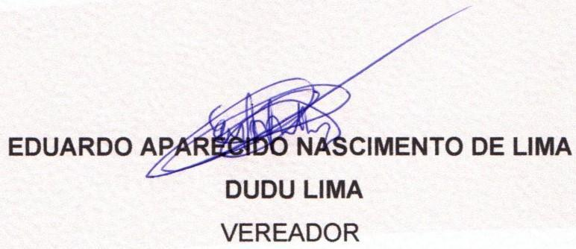
JUSTIFICATIVA
Empreendedores são agentes de inovação que melhoram a qualidade de vida das pessoas, que impulsionam o crescimento econômico e que contribuem na transformação social, identificando oportunidades e transformando-as em negócios, envolvendo a habilidade de gerenciar recursos, tomar decisões estratégicas e adaptar-se às mudanças no mercado.
De acordo com o Sebrae, a taxa de empreendedorismo de negócios estabelecidos com mais de 3,5 anos de existência, passou de 9,9% em 2021, para 10,4%, em 2022. À época, essa taxa manteve o Brasil na sétima posição quanto à taxa de Empreendedores Estabelecidos, em relação aos outros países.
Além disso, dados apresentados pelo Sebrae aponta que, em 2022, 67% da população adulta brasileira é composta por empreendedores ativos e potenciais empreendedores. Esse número representa um total de 93 milhões de brasileiros, com 42 milhões já empreendendo e 51 milhões demonstrando potencial em empreender. A expressiva presença destes potenciais empreendedores, posicionou o Brasil como o segundo país com a maior população absoluta de potenciais empreendedores.
Com foco em potencializar esse grupo econômico e social, desenvolvendo a economia local, este projeto de lei visa conectar empreendedores a oportunidades de serviço, funcionando como uma grande vitrine digital para prestadores de serviços.
Esta conexão se daria com a possibilidade de se encontrar vagas de emprego, de se inscrever em cursos para quem deseja se especializar e aumentar as chances de conseguir bons trabalhos e o oferecimento de serviços diretamente para empresas e até para órgãos públicos, facilitando a vida tanto de quem presta o serviço quanto de quem precisa contratá-lo.
Assim justificado, peço o apoio e o voto dos nobres pares para que o Município de Sumaré ofereça maiores e melhores condições de fortalecimento do empreendedorismo local com a plataforma Empreende+.

Sala das Sessões, 25 de fevereiro de 2025.

